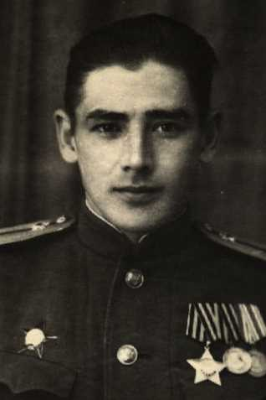
Нургазизов Борис Михайлович
Дата рождения 04.04.1925
Место рождения Ярославская обл., г. Ярославль, ст. Всполье
Дата поступления на службу 05.01.1943;
Место призыва Кировский РВК, Ярославская обл., г. Ярославль, Кировский р-н;
Воинское звание Ефрейтор; мл. сержант; сержант; мл. лейтенант; подполковник.
Воинская часть 14 ошисб 3 шисбр РГК 36 ск 3 БелФ (14 ошисб, 3 шисбр РГК, 36 ск, 3 БелФ); 3 шисбр РГК 2 Уд.А (3 шисбр РГК, 2 Уд.А); 3 шисбр РГК 31 А (3 шисбр РГК, 31 А); 362 зсп 33 сд (362 зсп, 33 сд); инженерные войска ЗабФ; 14 отд. штурм. исапб 3 штурм. исбр РГК ЦентрФ (14 отд. штурм. исапб, 3 штурм. исбр РГК ЦентрФ, 3 штурм. исбр РГК, ЦентрФ); 362 зсп 33 зсбр (362 зсп, 33 зсбр); 289 истр. б-н 74 исбр (289 истр. б-н, 74 исбр); 29 гв. сд (29 гв. сд); госпиталь 101; 3 шисбр РГК (3 шисбр РГК); 20 азсп (20 азсп)
Наименование наград:
Орден Славы III степени
Орден Славы II степени
Орден Красной Звезды
Орден Отечественной войны I степени
Медаль «За боевые заслуги»
Медаль «За победу над Японией»
Медаль «За победу над Германией в Великой Отечественной войне 1941–1945 гг.»

Награда
Орден Славы III степени
Дата совершения подвига: 08.04.1944

Описание подвига или заслуг
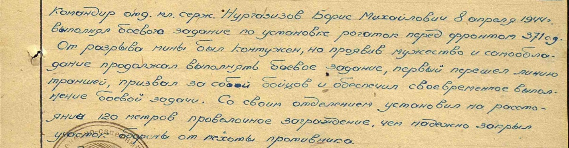

Архивный источник
- Реквизиты документа: ЦАМО. Фонд 33. Опись 686044. Единица хранения 3475.

Награда
Орден Красной Звезды

Описание подвига или заслуг
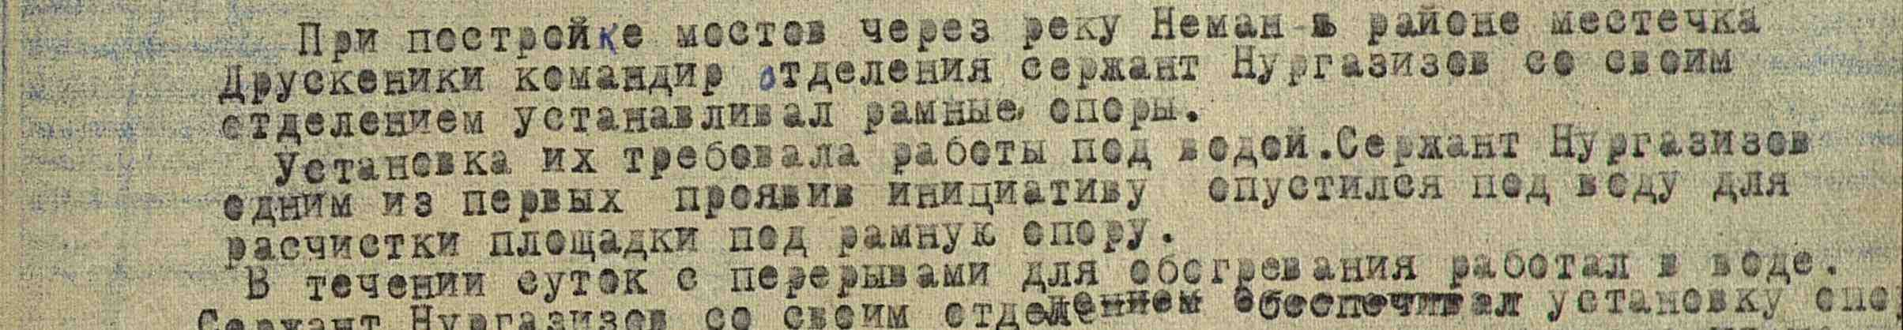

Архивный источник
- Реквизиты документа: ЦАМО. Фонд 33. Опись 690155. Единица хранения 4239.

Награда
Орден Славы II степени

Архивный источник
- Реквизиты документа: ЦАМО. Фонд 33. Опись 686196. Единица хранения 7107.

Награда
Орден Отечественной войны I степени
- Дата представления к награде: 06.04.1985
- Инициатор: Министр обороны СССР

Архивный источник
- Реквизиты документа: ЦАМО. Юбилейная картотека награждений, шкаф 43, ящик 5. Номер документа 80.

Источник: https://pamyat-naroda.ru/heroes/

https://1418museum.ru/heroes/27512307/

